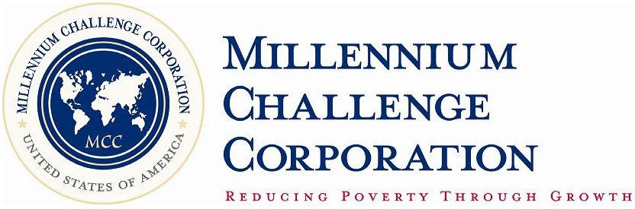

MANAGEMENT
SYSTEMS
INTERNATIONAL

ПРЕС-РЕЛІЗ

Для оперативного розповсюдження Контактні особи:
1 березня 2008 року Колос Лариса 8 050 184 92 92
Кириченко Галина 8 044 278 86 30
Інформаційна кампанія
«Формуємо антикорупційну свідомість суспільства
– слово бібліотекам!»
У грудні 2007 року стартував проект «Ресурси бібліотек у боротьбі з корупцією», який здійснюється Міжнародним благодійного фонду захисту та сприяння розвиткові бібліотек України і Національною парламентською бібліотекою України. Широка інформаційна кампанія, що розпочинається у березні 2008 року, є його важливою складовою.
За результатами загальнонаціонального дослідження «Стан корупції в Україні» 2007 року, здійсненого Київським міжнародним інститутом соціології під керівництвом Менеджмент Сістемс Інтернешнл за фінансової підтримки Агентства США з міжнародного розвитку (USAID), українці розуміють, що суспільство сьогодні зіткнулося з серйозними проблемами: економічною нестабільністю, а саме високою вартістю життя та медичного обслуговування; нестабільністю у соціальній та політичних сферах, а саме злочинністю, корупцією в уряді та незаконною торгівлею наркотиками. Зокрема опитані громадяни головними причинами розквіту корупції вважають те, що посадові особи розглядають свої посади як інструмент для одержання особистої вигоди. Більшість респондентів дивляться на корупцію, як на звичний спосіб виживання та діяльності в Україні.
Інформаційна кампанія під гаслом «Формуємо антикорупційну свідомість суспільства – слово бібліотекам!» має на меті виробити непримиренність ставлення громадян України до будь-яких проявів корупції. Для проведення просвітницької та превентивною роботи буде використано величезний потенціал і можливості бібліотек України, об’єднаних у мережі, що охоплюють не лише обласні, але й районні та міські центри. На першому етапі – це Національна парламентська бібліотека України, а також Вінницька, Дніпропетровська, Закарпатська і Полтавська обласні універсальні наукові бібліотеки, на базі яких проводиться опитування читачів та відпрацьовується модель залучення всіх інформаційних ресурсів на боротьбу з корупцією.
Для представників ЗМІ, науковців та інших громадян, які готові своїм пером і словом протидіяти корупції, оголошено конкурс на тему: «Корупція: борітеся − поборете!». Кращі статті та передачі будуть відзначені й надруковані у часописі «Бібліотечна планета» та Додатку до нього, тираж якого буде поширений серед 18 тисяч бібліотек України. (Положення про конкурс розміщено на сайтах Національної парламентської, а також Вінницької, Дніпропетровської, Закарпатської та Полтавської бібліотек).
До участі в інформаційній кампанії ми закликаємо не лише журналістів, а й найбільш активну та мислячу категорію громадян, які відвідують бібліотеки, культурну і наукову інтелігенцію, вчителів, студентську молодь тощо. На засіданнях круглих столів, семінарах та інших заходах, що проходять у рамках інформаційної кампанії, присутні представники місцевої влади та засобів масової інформації, бізнесмени, представники громадських організацій, усі небайдужі громадяни. Саме вони у своїй щоденній діяльності й спілкуванні з людьми найбільше впливають на свідомість суспільства.
Інформаційна кампанія проходить у Києві, Вінниці, Ужгороді, Полтаві, Дніпропетровську.

Заходи здійснюються за підтримки проекту “Сприяння активній участі громадян у протидії корупції в Україні “Гідна Україна”, який реалізує компанія Менеджмент Сістемс Інтернешнл (MSI) за сприяння Агентства США з міжнародного розвитку (USAID) та Корпорації “Виклики Тисячоліття” (MCC).

